－今号の目次－

- 「新型コロナウイルス感染症により保育所等が臨時休園等した場合の「利用者負担額」及び「子育てのための施設等給付」等の取扱いについて」にかかるFAQについて 1
- 保育所等へ配布した抗原簡易キットの取扱について（厚生労働省） 2
- 中央教育審議会 初等中等教育分科会 「幼児教育と小学校教育の架け橋特別委員会」（第２回）が開催される（文部科学省） 3
- 全国保育研究大会 令和元～4年度 全国共通テーマについて（全国保育協議会） 4
- 第６４回全国保育研究大会（三重大会） 特別分科会について（全国保育協議会） 4
-----------------------------------------------------------------------------------------------------------------------------------------
◆ 「新型コロナウイルス感染症により保育所等が臨時休園等した場合の「利用者負担額」及び「子育てのための施設等給付」等の取扱いについて」にかかるFAQについて

令和3年8月25日には「緊急事態宣言」対象地域が21都道府県に拡大されるなど、新型コロナウイルス感染症の変異株による感染が拡大しています。変異株はワクチン接種ができない子どもへの感染も確認されており、厚生労働省によると、8月19日現在、165の保育所等※が全面休園しています。（※ 保育所等とは、認可保育所、保育所型認定こども園、地域型保育事業所、へき地保育所をいう）
保育所等が休園した場合の利用者負担額等については、令和3年6月28日に各都道府県、指定都市、中核市 子ども・子育て支援新制度担当部局宛てに、事務連絡『「新型コロナウイルス感染症により保育所等が臨時休園等した場合の「利用者負担額」及び「子育てのための施設等給付」等の取扱いについて」にかかるFAQについて』が発出されています。
詳細は、内閣府のホームページをご参照ください。
■内閣府 > 内閣府の政策 > 子ども・子育て本部 > 子ども・子育て支援新制度 > 新型コロナウイルス対応に係る子育て支援について
https://www8.cao.go.jp/shoushi/shinseido/taiou_coronavirus.html

新型コロナウイルス感染症により保育所等が臨時休園等した場合の「利用者負担額」及び
「子育てのための施設等給付」等の取扱いについて FAQ（抜粋） ※全保協事務局抜粋
NO | 問 | 答
1 | 利用者負担額を日割り計算により減免した分は、誰が負担するのでしょうか。 | 通常の施設型給付費等の負担割合により負担することとなります
2 | 利用者負担額を日割り計算する臨時休園等とはどのような場合で しょうか。 | 利用者負担額の日割り計算は、市区町村の要請・同意により保育所等を休園した場合や市区町村からの登園回避の要請により保育所等を欠席した場合等に行います。例えば、以下の場合が考えら れます。  ①子ども等の感染が発覚し、市区町村からの要請・同意により、保育所等の一部又は全部を休園した場合  ②地域の公衆衛生の観点から、市区町村の要請・同意により、保育所等の一部又は全部を休園した場合  ③保育所等は開園しているが、感染、感染の疑い、濃厚接触により一部の子どもに対し、市区町村から登園回避の要請・同意を行った場合  ④多くの保育士が濃厚接触者に特定されたことや、小学校の休校等に伴い子どもが自宅にいるために勤務できないことなどにより保育士等が不足し、やむを得ない場合に、市区町村と相談の上、仕事を休んでいる保護者に園児の登園を控えるよう要請する場合  （後略）
3 | 緊急事態宣言が発出されたことを受け、都道府県知事から施設管理者等に保育所等の使用の制限等が要請された場合、利用者負担額の日割り計算の対象となるでしょうか。 | 緊急事態宣言を受け、都道府県知事が施設管理者等に休園等を要請し、当該要請を受けて市区町村の判断により保育所等を臨時休園等（全部休園、一部休園、登園自粛要請）した場合にも、2同様、利用者負担額の日割り計算の対象となります。
6 | 緊急事態宣言が発出されたことを受け、都道府県知事から施設 管理者等に保育所等の使用の制限等が要請された場合、利用者 負担額の日割り計算の対象となるでしょうか。 | 今般の新型コロナウイルス感染症対策における利用者負担額の日割りについては、子ども・子育て支援法施行令第24条第2項に基づくものであり、自治体の裁量で日割りしないことはできません。

◆ 保育所等へ配布した抗原簡易キットの取扱について（厚生労働省）

令和3年8月20日、厚生労働省は、都道府県、保健所設置市、特別区の衛生主管部（局）宛てに、事務連絡「保育所等に配布した抗原簡易キットの取扱について」を発出しました。
これは、令和3年6月9日に発出された「医療機関・高齢者施設等への抗原簡易キットの配布事業について」に基づき、順次配布されている抗原簡易キットについて、保育所等での取扱を明確にするために発出されたものです。（6月9日付「医療機関・高齢者施設等への抗原簡易キットの配布事業について」は配布希望数を都道府県等で取りまとめて申請することで配布されるもので、申請期限は6月14日となっています(期限を過ぎてからの追加提出も可)。）
保育所等での取り扱いに関し、抗原簡易キットの配布対象は、「連携医療機関との連携があり、かつ、抗原簡易キットによる検査に関する研修を受講した職員がいる施設、で都道府県が対象と判断する施設」とされ、使用要件として、「保育所等の従事者に症状が現れた場合に使用」するものとなっています。「基本的には職員への使用を想定」し、「園児に症状が出た場合には、原則として関係医療機関を受診」することとされています。
詳細は下記厚労省資料をご確認ください。
■ 6月9日付「医療機関・高齢者施設等への抗原簡易キットの配布事業について」
https://www.mhlw.go.jp/content/000799092.pdf
■ 8月20日付「保育所等に配布した抗原簡易キットの取扱について」
https://www.mhlw.go.jp/content/000822424.pdf

◆ 中央教育審議会 初等中等教育分科会 「幼児教育と小学校教育の架け橋特別委員会」（第２回）が開催される（文部科学省）

「幼児教育と小学校教育の架け橋特別委員会」の第2回が8月10日に開催されました。
この委員会は、「全保協ニュースNo.21-11」で既報のとおり、経済財政諮問会議（第6回、令和3年5月14日）において、萩生田光一文部科学大臣が公表した「幼児教育スタートプラン」（すべての子どもが格差なく質の高い学びへ接続する観点から、好奇心や粘り強さなどの非認知能力を幼児期に身につける機会の提供など、すべての5歳児の生活・学習基盤を保障する幼保小の架け橋プログラムの推進等）の検討に向け、設置されたものです。
第2回委員会では、第1回に引き続き委員からヒアリングが行われ、自治体における子ども関連施策の担当部局の一元化の取り組みや、県全体での保幼小接続の実践プランの取り組み、特別な配慮を要する子どもの幼児教育と小学校への接続等について発言が行われました。
また、その後の委員からの発言では、「『ここまで育てる』だけでなく『ここまで育った』を小学校側が受け止めることも必要」「保幼小の接続の際には、子どもの接続だけでなく、保護者への接続支援も必要」「公立・民間、地域等の差を乗り越えるための取り組みが必要」などの意見が挙がり、今後の委員会のなかで継続的に検討が進められる予定です。
資料等の詳細は下記ホームページをご確認ください。
■文部科学省トップページ ＞ 政策・審議会 ＞ 審議会情報 ＞ 中央教育審議会 ＞ 初等中等教育分科会 ＞ 幼児教育と小学校教育の架け橋特別委員会
https://www.mext.go.jp/b_menu/shingi/chukyo/chukyo3/086/index.html

◆ 全国保育研究大会 (全国保育協議会）
令和元～４年度 全国共通テーマについて

全国保育研究大会に係る「令和元～3年度 全国共通研究テーマ」ならびに「令和元～3年度 全国保育研究大会 ブロック別の分科会意見発表分担」については、平成29年6月23日に開催された「平成29年度 第2回大会運営委員会」にて決定し、皆様に研究をすすめていただいておりました。
当初は、本年度まで共通のテーマで研究をすすめていただく予定でしたが、令和2年度に開催予定であった第64回大会が延期となったため、全国共通テーマについても令和元～4年度まで延長とさせていただきました。
なお、令和5～7年度の共通テーマは、本年度改訂を予定している「全保協 将来ビジョン」との関連もあることから現在検討中であり、年内には皆様にご連絡する予定です。
当初予定 |  |  | コロナを受けての延期対応
令和元年度～  令和3年度 | 令和4年度～  令和6年度 |  | 令和元年度～  令和4年度 | 令和5年度～  令和7年度
現 共通テーマ | 新 共通テーマ |  | 現 共通テーマ | 新 共通テーマ  R3年内に  決定予定

◆ 第６４回全国保育研究大会（三重大会）
特別分科会について（全国保育協議会）

令和3年11月17日（水）オンラインで開催する第64回全国保育研究大会（三重大会）については、既に開催要項をお送りしているところです。
会報「ぜんほきょう」8月号に同封するかたちで、特別分科会（第9分科会）の企画内容をお知らせしたところですが、この度、鼎談の登壇者が、武庫川女子大学教授 倉石哲也氏、全国保育協議会 森田信司 副会長、全国保育士会 村松幹子 会長 と決定しましたので、お伝えいたします。
第64回全国保育研究大会については、現在、参加申込みを受け付けておりますので、積極的にご参加いただきますようお願いいたします。
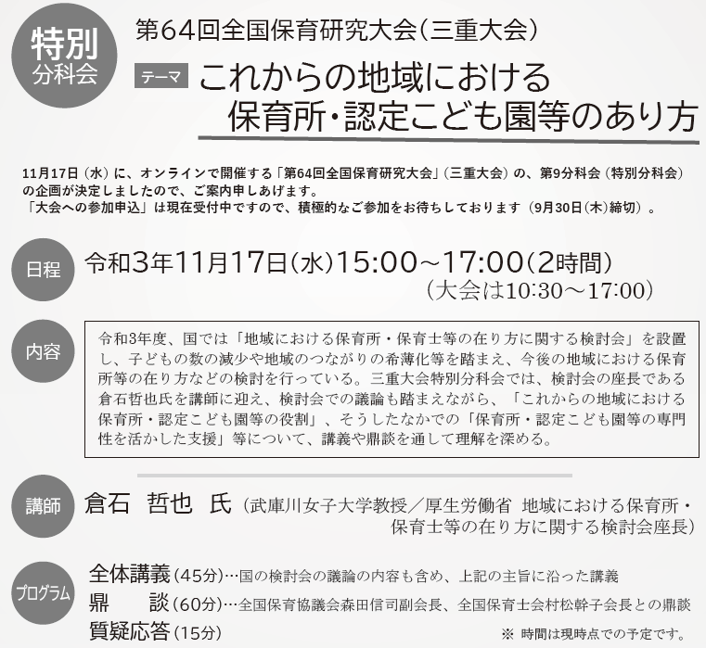
お申し込みはこちらから
http://www.mwt-mice.com/events/2021zenhokyo64
三重大会 開催要綱はこちら
http://www.zenhokyo.gr.jp/kensyu/taikai64/youkou.pdf

